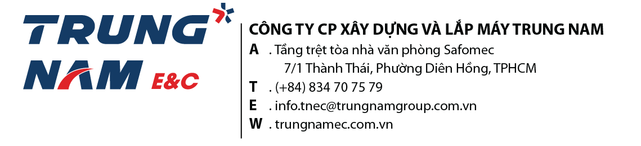
PHIẾU TRÌNH KÝ HỒ SƠ/ VĂN BẢN
TL/BM/011

Đơn vị | {donVi}
- VỀ VIỆC
{veViec}
- NỘI DUNG
{noiDungTrinh}
- Chủ đầu tư: | {chuDauTu}
- Dự án: | {duAn}
- Hợp đồng số: | {hopDongSo}
- Gói thầu: | {goiThau}
- Giá trị HĐ: | {giaTriHD}
- Giá trị nghiệm thu đợt {dotSo}: | {giaTriNghiemThu}
- Giá trị giữ bảo hành: | {giuBaoHanh}
- Giá trị giữ lại từng lần nghiệm thu: | {giuLaiTungLan}
- Giá trị khấu trừ tạm ứng: | {khauTruTamUng}
- Giá trị đề nghị thanh toán đợt {dotSo}: | {deNghiThanhToan}
- Luỹ kế giá trị KLHT đã thanh toán đến hết kỳ này: | {luyKeDaThanhToan}
- Giá trị tạm ứng còn lại chưa thu hồi đến hết kỳ này: | {tamUngConLai}

Trình Sếp xem xét và phê duyệt!
3. Ý KIẾN CHỈ ĐẠO CỦA PHÓ GIÁM ĐỐC (P.QLDA)
{ykienQLDA}
4. Ý KIẾN CHỈ ĐẠO CỦA PHÓ GIÁM ĐỐC (P.KHĐT)
{ykienKHDT}
5. Ý KIẾN CHỈ ĐẠO CỦA GIÁM ĐỐC
{ykienGiamDoc}

Người trình | Phụ trách | BLĐ Phê duyệt | Mã QR
Ngày: | Ngày: | Ngày:

